

Automation II
Übungsaufgabe Sensitivität

Inhaltsverzeichnis
1 Warten auf Krafteinwirkung als Eingabebestätigung 3
2 Schlüssel in Schloss 3
3 Lösung: Warten auf Krafteinwirkung als Eingabebestätigung 4
4 Lösung: Schlüssel in Schloss 5

Warten auf Krafteinwirkung als Eingabebestätigung
Erstellen Sie ein einfaches Demoprogram, bei dem der Roboter an einer Stelle auf eine Eingabe einer Person warten muss.
Nutzen Sie den Force Event Node (Kraftkontrolle, Ereigniss erzwingen), um auf eine Krafteinwirkung zu warten, die dem Robotter den Befehl erteilt weiter zu machen.

(Alternativ Program zur Gadgetmontage nutzen und es müssen selbstsändig an den passenden Stellen «Warte auf Gewalt» Befehle eingefügt werden.)

Schlüssel in Schloss
Führen Sie einen mit dem Vakuumgreifer gehaltenen Schlüssel in ein passendes Schloss ein, ohne die genaue Position und Ausrichtung des Schlosses zu teachen.
Hierzu soll die Insertion Node (Einführung) genutzt werden, um in zwei Schritten Position und Ausrichtung herauszufinden und anzufahren.

Lösung: Warten auf Krafteinwirkung als Eingabebestätigung
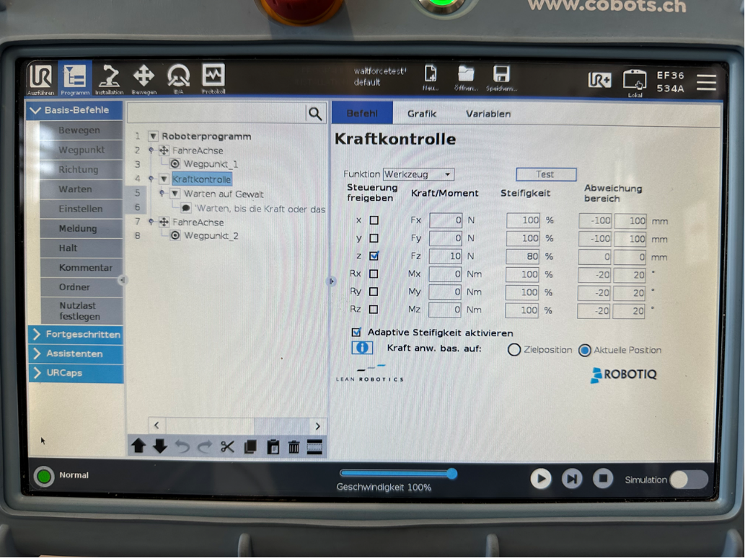
Die Parameter von Kraftkontrolle müssen passend gewählt werden. Bei Steuerung freigeben wählt man in welche Richtung der Roboterarm gedrückt werden soll, um ihm den Befehl weiterzumachen zu erteilen. Umso grösser man die Kraft in diese Richtung angibt, umso stärker muss gedrückt werden. Wichtig ist noch das der Abweichungsbereich für die entsprechende Richtung auf Null gesetzt wird, da sich sonst der Roboter in diese bewegt.
Bei dem Programmpunkt Ereigniss erzwingen wählt man Warten auf Gewalt. Die Kraftwerte werden von Kraftkontrolle übernommen.
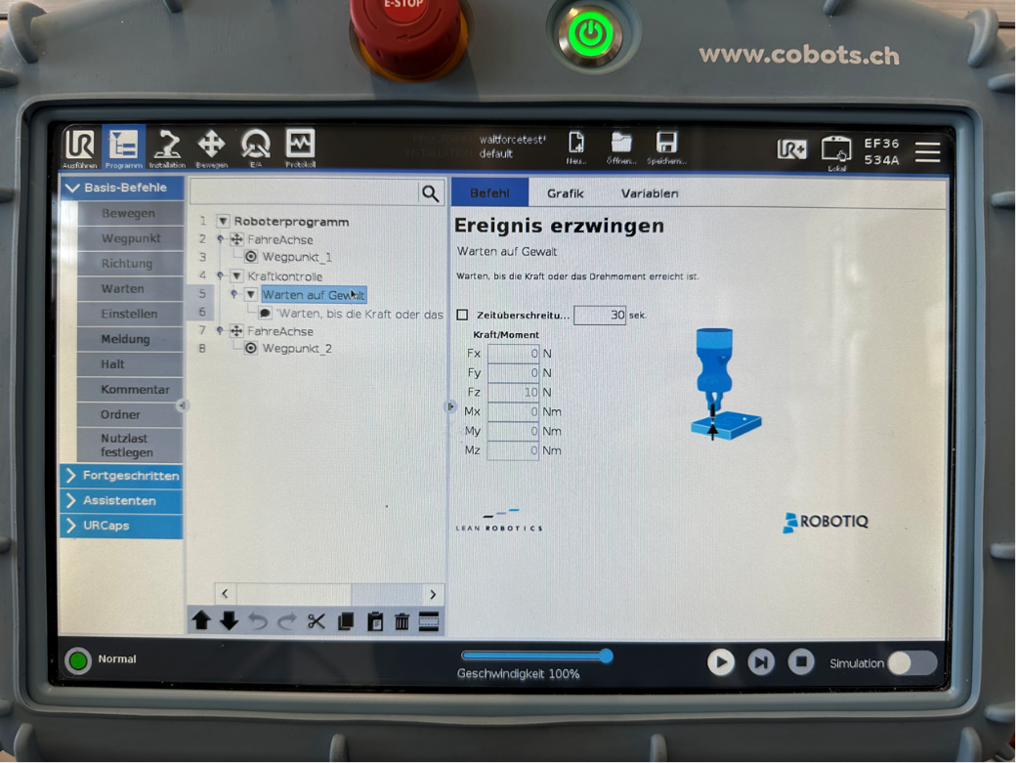

Lösung: Schlüssel in Schloss
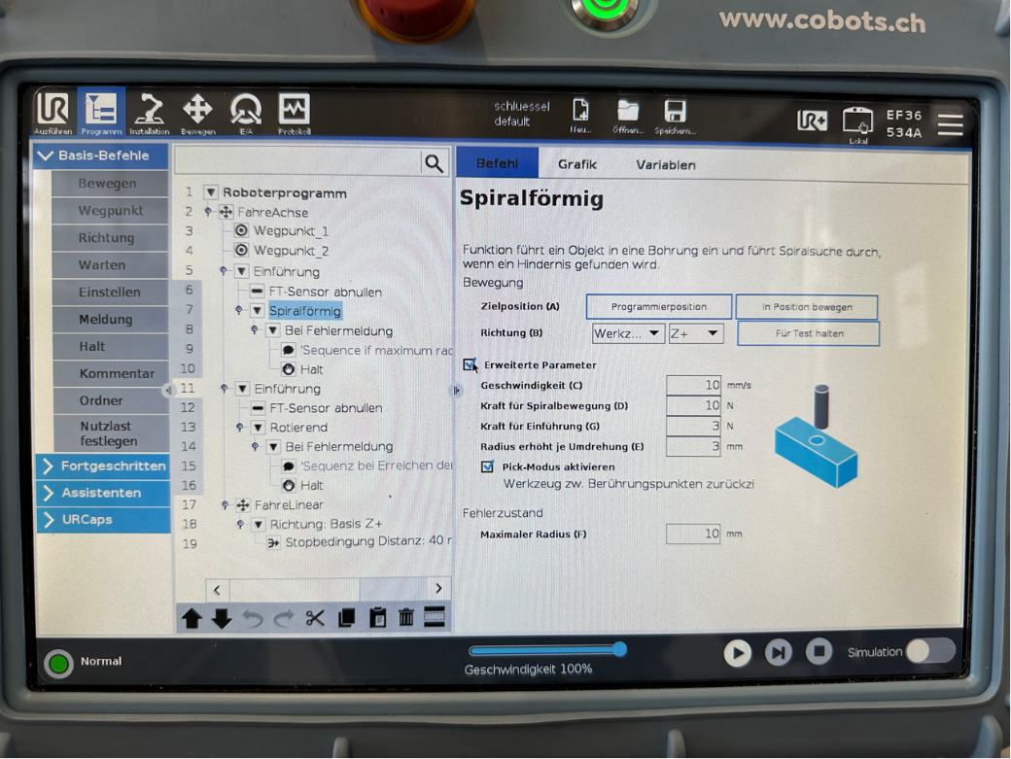
Zum Finden des Schlüssellochs wird die Funktion Einführung mit dem Suchpattern spiralförmig verwendet. Für diese muss eine Zielposition A über den Butten Programmierposition festgelegt werden. Diese ist so zu wählen, dass sich erstens der Greifer nicht perfekt mittig über dem Schloss befindet (sonnst keine Lochsuche nötig, alternativ Schlüssel neu greifen) und zweitens der Abstand zum Schlüsselloch so gross ist, dass der Schlüssel schon ein gutes Stück eingeführt währe (nicht das das Ziel erreicht ist, wenn der Schlüssel auf der Schlüssellochoberfläche steht).
Da der Schlüssel vom Vakuumgreifer gehalten wird sollte der Pick-Modus verwendet werden, da sonst der Schlüssel nur hinterhergeschliffen wird und nicht sauber die zu testenden Positionen anfährt. Ausserdem könnte je nach Kraft zum Einführen der Schlüssel sich verkeilen.
Auch im Pick Modus darf die Einführkraft nicht zu gross sein, da es sonst zu Notstopps kommt.
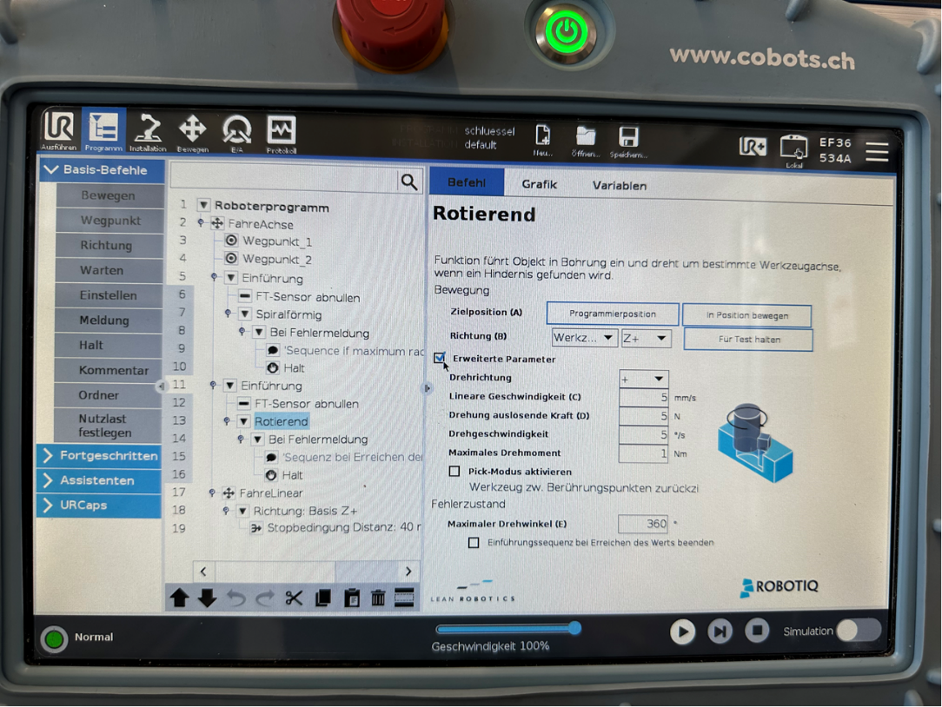
Mit der Funktion Einführung und dem Suchpattern rotierend wir der Schlüsselbart so ausgerichtet des der Schlüssel ganz ins Schlüsselloch passt. Hierfür muss wieder eine Zielposition geteached werden. Diese ist so zu wählen das der Bart nicht an der richtigen Stelle sich befindet und der Schlüssel dennoch sich ganz im Schlüsselloch befindet (alternativ Schlüssel hinterher drehen). Die Drehung auslösende Kraft ist kleingenug zu wählen das sich der Schlüssel mit dreht und nicht nur der Vakuumgreifer sich verdreht. Alternativ kann auch der Pick Modus verwendet werden.

